TRATAMIENTO PROFILAXIS POST-EXPOSICIÓN:
EMTRICITABINA/TENOFOVIR + RALTEGRAVIR

¿Qué es?
La profilaxis post-exposición al VIH consiste en la combinación de fármacos orales administrados durante 28 días, con la cual se reduce de manera eficaz el riesgo de contraer la infección tras una exposición. Esta debe iniciarse no más tarde de transcurridas 72 horas de la exposición. La mala adherencia y la discontinuación prematura pueden comprometer la eficacia de la profilaxis.
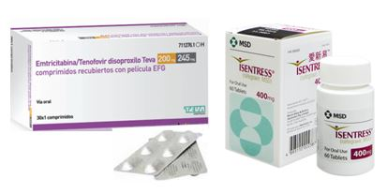
¿Qué tratamiento debo tomar?
Se trata de una combinación de antivirales para tratamiento del VIH que se ha demostrado segura. Los medicamentos son: emtricitabina y tenofovir disoproxilo junto con raltegravir que impiden la replicación viral.
¿Qué dosis debo tomar?
Emtricitabina/tenofovir: debe tomar un comprimido al día preferiblemente con alimentos.
Isentress® debe tomar un comprimidos por la mañana y uno por la noche con o sin alimentos
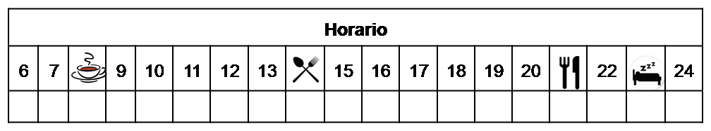
¿Cómo debería tomar el tratamiento?
Deberá tomar la dosis indicada procurando que sea siempre a la misma hora.
Los comprimidos se deben tragar entero, no fraccione, triture ni mastique los comprimidos.

¿Qué hago si olvido una dosis?
- Emtricitabina/tenofovir, tómela si quedan más de doce horas para la próxima dosis, y continúe su tratamiento con normalidad.
- Isentress®, tómela si quedan más de cuatro horas para la próxima dosis, y continúe su tratamiento con normalidad.
- Si vomita después de tomar la dosis, tómela si ha pasado menos de 30 minutos desde que ha tomado el medicamento.
- No tome una dosis doble para compensar la dosis olvidada o vomitada.
¿Qué debe contarle a su médico y farmacéutico antes de empezar el tratamiento?
- Historial de alergia a emtricitabina, tenofovir y raltegravir o alguno de sus excipientes.
- Enfermedad hepática grave o hepatitis B
- Si está usted tomando los fármacos rifampicina o algún preparado con Hierba de San Juan.
¿Qué efectos adversos puedo tener?
Los efectos adversos más frecuentes que pueden aparecer en algunos pacientes son: dolor de cabeza, mareo, erupción cutánea, alteraciones gastrointestinales (náuseas y diarrea) y cansancio.
También preste especial atención a síntomas de inflamación o infección, así como debilidad muscular, temblores o palpitaciones.
¿El tratamiento puede interaccionar con otros medicamentos?
Debe informar a su médico y farmacéutico de toda la medicación y productos naturales que tome. Algunos de los medicamentos que producen interacciones con estos medicamentos son:
Rifampicina
Hierro, calcio, antiácidos con magnesio/aluminio, multivitamínicos,
Hierba de San Juan.
¿Cómo debo conservar la medicación?
- A temperatura ambiente, alejado de la humedad, el calor y la luz.
- En el caso de que le sobre medicación, devuélvala lo antes posible al Servicio de Farmacia de su Hospital.
- No utilice este medicamento después de la fecha de caducidad que aparece en la caja.

